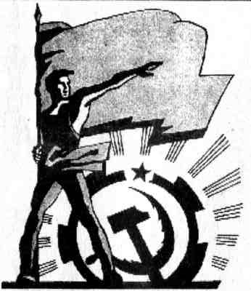
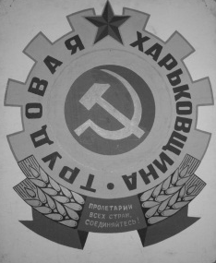
ПРОЛЕТАРИИ ВСЕХ СТРАН, ОБЪЕДИНЯЙТЕСЬ!

ИНФОРМИРУЕТ
«ТРУДОВАЯ ХАРЬКОВЩИНА» и
РАБОЧИЙ ФРОНТ УКРАИНЫ
НИ ШАГУ НАЗАД!
Информационный листок «Трудовой Харьковщины» и
Рабочего Фронта Украины
№612–«апрель» 2019

ВЕРХОВНАЯ РАДА IX СОЗЫВА ЗАРАБОТАЛА В «ТУРБОРЕЖИМЕ».
Верховная Рада будет работать в "турборежиме", принимая за одно пленарное заседание до 10 законов. Об этом заявил глава фракции "Слуга народа" Давид Арахамия после закрытой встречи с сопартийцами, передает Liga.net.
На первый взгляд деяние положительное, но многие депутаты не провластных фракций заявили, что такие темпы их не устраивают, ибо даже с законопроектами ознакомиться не успели, не говоря уже о подаче замечаний и предложений. У слуг народа ответ: « Мы доверяем президенту». Скажем странно звучит. Не думаем, что президент сам написал эти законопроекты, не имея никакого политического опыта. Возможно снова написали их «за бугром»? Тогда новые депутаты в парламентско-президентской республики превратятся в обычных кнопкодавов, от которых ничего не зависит.
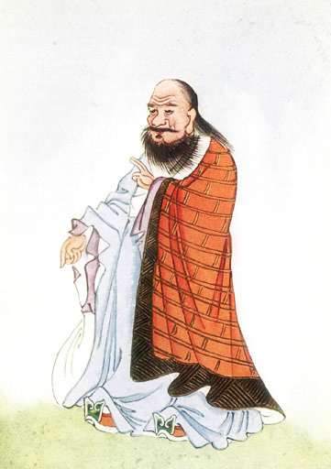
В истории наверняка такое уже случалось. Древнекитайский мудрец Лао-цзы, родившийся ещё в 604 веке до нашей эры так писал об аналогичной ситуации:
- Когда множатся законы и приказы, растет число воров и разбойников.
- Кто, предпринимая дело, спешит наскоро достичь результата, тот ничего не сделает. Кто осторожно оканчивает свое дело, как начал, тот не потерпит неудачи.

Конституционный суд Украины получил семь законопроектов, которые направила Верховная Рада , сообщила пресс-служба КСУ. Все документы Конституционный суд получил в пятницу, 6 сентября.
В КСУ для предоставления заключения поступили следующие законопроекты:
- об отмене адвокатской монополии; (положительное начинание).
- о предоставлении президенту Украины полномочий образовывать независимые регуляторные органы, Национальное антикоррупционное бюро Украины, назначать на должности и увольнять с должностей директора НАБУ и директора Государственного бюро расследований; (узурпация власти)
- о законодательной инициативе народа; (положительное начинание, но не понятен механизм)
- об уполномоченных Верховной Рады Украины;
- об уменьшении конституционного состава Верховной Рады Украины и закреплении пропорциона-льной избирательной системы; (есть плюсы, но и минусы – какова будет связь депутатов с избирателями?)
- о дополнительных основаниях досрочного прекращения полномочий народного депутата Украины; (вопрос давно назрел, хотя есть опасность преследования за инакомыслие)
- о консультативных, совещательных и других вспомогательных органов Верховной Рады. (для этого не обязательно вносит изменения в Конституцию!)
В Украине отменили депутатскую неприкосновенность
Законопроект предусматривает отмену депутатской неприкосновенности с 1 января 2020 года.
Верховная Рада на заседании во вторник, 3 сентября, 373 голосами отменила депутатскую неприкос-новенность.
То на чём пиарились депутаты предыдущих созывов – состоялось. Депутаты станут «прикасае-мыми». Как довольно часто бывает в нашей стране, это решение имеет и положительное значение, но имеет и минусы – депутат будет менее защищён от произвола властей и правоохранительной системы. Многие поостерегутся критиковать политику провластных партий и президента с правительством.
И это не открытие. Помните, как требовали привлечь к ответственности Медведчука, который лишь озвучил требования Минских соглашений, подписанных Украиной и утверждённых ООН?

Нацсовет принял решение по телеканалу NEWSONE
Национальный совет по телерадиовещанию вынес свое решение по телеканалу NEWSONE. Регулятор будет обращаться в суд, чтобы лишить телеканал лицензии и закрыть.
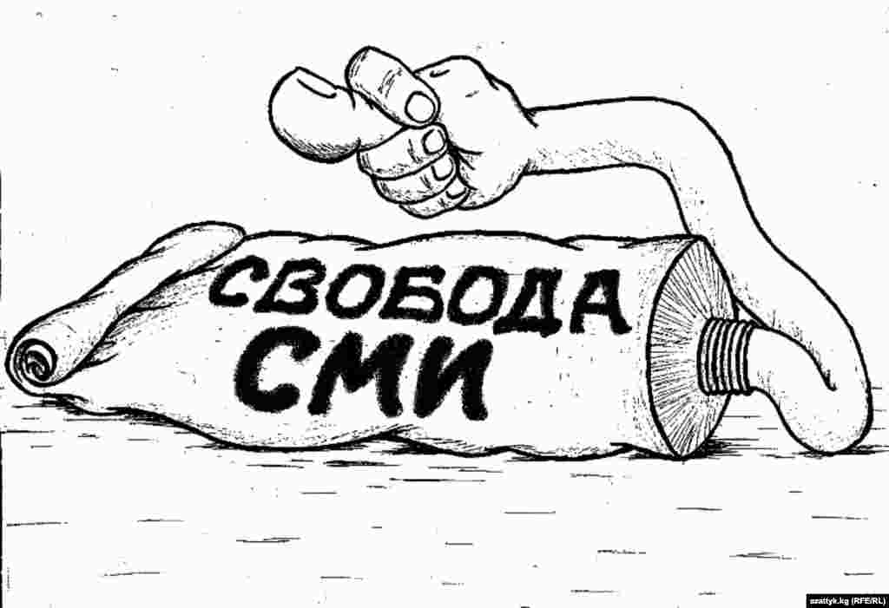
Члены Нацсовета единогласно проголосовали за данный вердикт. Решение огласила исполняющая обязанности руководителя регулятора Ольга Герасимюк. "Мы обсудили между собой все детали, учли многие вещи, которые нам показались важными. Вопрос очень сложный и требует взвешенных решений. Национальная рада сделала все, что от нас зависит. Мы применили все наши полномочия, чтобы утвердить данное решение", - начала она.
"Первый пункт решения мы немного переформулировали. Теперь он звучит так: "Признать разжигание национальной, расовой или религиозной вражды, или ненависти в высказываниях, которые были распространены в эфире ТОВ "Новини 24 години" в период с 06.06.2019 по 08.07.2019",
AddThis Sharing Buttons
Нацсовет усмотрел повод лишить канал лицензии за "разжигание межнациональной розни", ссылаясь на слова гостей эфира. (За что по закону телеканал не может отвечать) В частности, претензии возникли после выступления в эфире депутата "Оппозиционной платформы За жизнь" Олега Волошина, высказывания касались прав русскоязычных и особого статуса Донбасса. Он говорил, что в Украине должно быть регионально закреплено право говорить на тех языках, на которых говорят люди. И что нужно выполнять минские соглашения, в которых прописан особый статус, означающий, что на Донбассе не будут действовать ни законы о украинизации, ни о декомунизации.
В команде Зе-президента ранее звучали заявления о том, что там всерьез думают, как бы приз-нать "антигосударственными" любые заявления в поддержку мирного урегулирования на основе Минских соглашений, включая особый статус Донбасса и дать новому Нацсовету рычаги карать за это. Скажем путь опасный. В Совете Европы парламентарии озаботились состоянием дел со свободой слова в Украине

Обмен удерживаемыми лицами с Россией состоялся:
По формуле "35 на 35". В Украину вернулись 35 наших граждан – 24 моряка, которых Россия задержала в ноябре 2018 года в районе Керченского пролива, выполняющих преступный указ Порошенко, и 11 осуждённых: Олег Сенцов, Павел Гриб, Николай Карпюк, Владимир Балух, Роман Сущенко, Александр Кольченко, Станислав Клих, Артур Панов, Евгений Панов, Эдем Бекиров и Алексей Сизонович, осуждённых по различным статьям УК РФ. Встречать их в аэропорт приехали родственники, друзья, президент, политики, журналисты.
Обмен мог быть раньше, но его отменили. Причина - из-за Владимира Цемаха. Считается, что он является одним из причастных к трагедии уничтожения малайзийского "Боинга" в 2014 году, что весьма сомнительно в силу многих причин. Его допросили голландцы после чего Цемаха передали России. Взаимное освобождение осужденных и пленных между Украиной и Россией должно было состояться еще в конце августа. Но когда выяснилось, что Цемаха не будет в списках тех, кого Украина готова передать России, та заверила: если не будет Цемаха – ничего не произойдет.
После обмена Владимир Зеленский провел телефонный разговор с Владимиром Путиным. Главы государств позитивно оценили состоявшееся освобождение заключенных. «Акцентирован прежде всего гуманитарный аспект этой акции, имеющей большое значение для нормализации и оздоровления двусторонних отношений»,

ПУТИН И МАКРОН ОБСУДИЛИ ПЛАНЫ ПО УКРАИНЕ
Президент России Владимир Путин провел телефонный разговор с французским коллегой Эмману-элем Макроном. В ходе разговора Путин заявил Макрону, что повестку дня очередного саммита «нормандской четверки» нужно подготовить тщательно, а также обратил внимание на необходимость выполнения Киевом договоренностей, которые были достигнуты на встречах в Париже и Берлине в 2015 и 2016 годах. В частности, речь идет о разведении сил и средств на линии соприкосновения в Донбассе и закрепление в письменном виде «формулы Штайнмайера».
«В ходе обсуждения перспектив разрешения внутриукраинского конфликта акцентирована безальте-рнативность минского "Комплекса мер" как основы урегулирования», — говорится в сообщении.
Главы государств также дали позитивную оценку обмену заключенными между Россией и Украиной по формуле «35 на 35».

